**IDEOLOGIA E DISCURSO: A PERPETUAÇÃO IDEOLÓGICA DOS DISCURSOS POLÍTICOS NA CHARGE**

Natália Regina Oliveira Silva (UERN)

Jessé Carvalho Nunes (UERN)

**Resumo:**

O presente trabalho tem como objetivo fazer uma análise do discurso político presente no gênero textual charge, tendo em vista que essa modalidade escrita aborda temas, trazendo a verdade com tom irônico e humorístico, levando em consideração as várias polêmicas que estão em evidência no cenário político e social. Para isso, nos baseamos nas teorias da Análise do discurso da linha francesa, sobretudo nas ideias de Gregolin (2003) que vem nos trazer alguns pressupostos da Análise do Discurso; Fernandes (2005), Orlandi (2001), Nery (2009), contribuindo como suporte aos teóricos em questão, bem como o gênero textual charge. As charges selecionadas ironizam temas da mulher, a compra de votos e desvios de dinheiro dos políticos. Diante da análise dos dados, percebemos que a charge pode despertar o leitor para a clara compreensão do mundo que nos cerca, principalmente no tocante aos gestores políticos das mais variadas instâncias através das mensagens contidas no gênero.

**Palavras-chave**: Charge. Político. Discurso.

**INTRODUÇÃO**

O gênero textual charge configura-se como uma modalidade escrita que aborda diversos temas, dentre eles políticos, regionais, religiosos, esportivos, dentre outros, trazendo a verdade com tom irônico e humorístico, fazendo relação com as várias polêmicas que estão em evidência no cenário político e social atualmente. Diante disso, o presente trabalho tem como objetivo analisar o discurso político em charges.

O corpusdeste trabalho é constituído de 3 (três) charges veiculadas na internet, durante os meses de fevereiro a março de 2017. As charges selecionadas ironizam temas como a reforma da previdência, o discurso do presidente Michel Temer do dia internacional da mulher, a compra de votos e desvios de dinheiro dos políticos.Essa pesquisa tem como suporte teórico os estudos da Análise do Discurso com base em Gregolin (2003) Fernandes (2005), Orlandi (2001) e Nery (2009). Nosso trabalho está dividido em duas partes: Na primeira, destacamos algumas considerações sobre a Análise do discurso, discurso, sujeito, ideologia e o gênero textual charge; na segunda apresentamos a análise das charges selecionadas que criticam e abordam temáticas sobre acontecimentos expostos pela mídia envolvendo políticos que tiveram várias repercussões.

Espera-se que com este trabalho seja possível uma compreensão satisfatória sobre os discursos e as condições de produção como também que possamos perceber que os sentidos na charge não são vistos apenas pelo lado humorístico, mas na verdade traz uma realidade vivida pela sociedade e podem trazer vários questionamentos com ideologias impostas ao sujeito.

**A ANÁLISE DO DISCURSO**

A Análise do Discurso surgiu por volta dos anos 60 na França com os estudos de Michel Pêcheux e tem como objetivo compreender quais as condições de produção em que os discursos são proferidos, levando em conta o sujeito, o contexto, o momento histórico e sua ideologia. Tendo em vista que o discurso se apresenta em diversos tipos de textos e estes possuem inúmeras interpretações. Segundo Gregolin (2003), esta disciplina é de caráter transdisciplinar, pois envolve várias disciplinas e se baseia em teorias como o materialismo histórico baseando nos estudos de Karl Marx, na Linguística através dos estudos de Saussure, na teoria do discurso conforme os estudos de Michel Pêuchex e na Psicanálise através da releitura de Freud. Gregolin ainda afirma que outros teóricos como Althusser, Foucault, Lacan e Bakthin também apresenta contribuições para a Análise do discurso.

Tomando por base esses apontamentos, percebemos que a Análise do Discurso perpassa algumas áreas disciplinares de ensino, pois busca verificar as condições em que foram produzidos os discursos, o sujeito que o proferiu, as ideologias que o rodeiam e, analisam também os interdiscursos presentes. Além disso, para que uma análise discursiva seja possível é preciso considerar a língua em movimento. Com isso, Orlandi (2001) nos diz

Assim, a primeira a se observar é que a análise de discurso não trabalha com a língua enquanto um sistema abstrato, mas com a língua no mundo, com maneiras de significar com homens falando, considerando a produção de sentido enquanto partes de suas vidas, seja enquanto sujeitos, seja enquanto membros de uma determinada forma de sociedade. (ORLANDI, 2001, p.15-16)

Podemos observar que a análise do discurso é uma disciplina que busca descrever e interpretar os discursos proferidos por falantes em um determinado momento. Para se fazer a análise torna-se necessária relacionar a linguagem com o mundo em que se situa. Desse modo, o analista deve levar em consideração a construção desse sujeito, pois este torna-se influenciado pelo meio social em que se encontra inserido. Isso irá refletir na sua linguagem, que é, carregada de aspectos sociais que constituíram esse falante. Podemos dizer que é um sujeito histórico, pois encontra-se inserido em uma determinada espaço e tempo específico. Esse sujeito é formado a partir de sua relação com esse meio e isso refletirá em sua linguagem, em seu discurso.

Orlandi (2001, p. 16) ainda nos diz que, “levando em conta o homem na sua história, considera os processos e as condições de produção da linguagem, pela análise da relação estabelecida pela língua com os sujeitos que a falam e as situações em que se produz o dizer.” Portanto, podemos observar que o discurso não é algo que se encontra livre de influências extralinguísticas, pelo contrário, é constituído exatamente nessa relação entre meio externo e a língua ao qual se forma. Os discursos são proferidos por um falante, que é constituído por fatores sociais históricos e ideológicos. Dessa forma, seu discurso faz parte e relaciona-se com tudo aquilo que o sujeito é formado. Com isso, ao analisar um determinado discurso é de suma importância observar as condições de produção da linguagem, pois tendo o reconhecimento desses aspectos, facilitará a análise, pois esses são pontos que se relacionam com o sujeito.

O discurso ao ser produzido e ter significado está ligado ao sujeito que o proferiu e com as situações de produções em que se encontra. Dessa forma, haverá uma relação entre esse sujeito com meio externo que o constitui. Orlandi (2001) nos diz que:

Partindo da ideia de que a materialidade específica da ideologia é o discurso e a materialidade específica do discurso é a língua, trabalha a relação língua-discurso-ideologia. Essa relação se complementa com o fato de que como diz Michel Pêcheux (1975), não há discurso sem sujeito e não há sujeito sem ideologia: o individuo é interpelado em sujeito pela ideologia e é assim que a língua faz sentido. (ORLANDI, 2001, p. 17).

Diante disso, surge um aspecto muito importante para se analisar o discurso, pois como podemos notar, o sujeito é formado por ideologias. Dessa forma, em suas manifestações de comunicações, sua linguagem refletirá suas ideologias. Como podemos ver, existe uma relação muito intima entre discurso, sujeito e, consequentemente, ideologia. Nós como sujeitos, somos formados de acordo com determinadas instituições que, de modo quase imperceptível exerce influência sobre nossas ações. Com isso, aquilo que dizemos passa a ter sentido/significado, por meio dessas relações entre sujeito/ideologia que se concretizará nos discursos. Desse modo, torna-se importante ressaltar que, aquilo que dizemos não é algo transparente.

Orlandi (2001) vem nos dizer que:

Diferentemente da análise de conteúdo, a Análise de Discurso considera que a linguagem não é transparente. Desse modo ela não procura atravessar o texto para encontrar um sentido do outro lado. A questão que ela coloca é: como este texto significa? Há aí um deslocamento, já prenunciado pelos formalistas russos, onde a questão a ser respondida não é o “o quê” mas o “como”. (ORLANDI, 2001, p.17-18)

Dessa forma, percebemos que ao analisar um discurso torna-se muito importante compreender que não é algo transparente em que podemos dizer o que significa. Com isso não podemos identificar precisamente o que o texto está informando, ou o que o texto quer dizer, pois para a análise do discurso o mais importante para extrair significação é entender qual é o modo que estrutura-se. A partir do momento que compreendemos esses aspectos passamos a entender como o texto está construído para significar. Conforme estamos observando para analisar um determinado enunciado é de fundamental importância entender e identificar esses aspectos que o compõe, pois podemos encontrar influências das instituições que regem determinado meio em que está circulando. Os sujeitos que proferem um discurso são constituídos de ideologias que no discurso transparecerá. Esses aspectos sociais que de certa forma nos constitui como sujeitos, ocorre de forma inconsciente nos nossos dizeres que, na maioria das vezes expomos determinados pensamentos, mas não sabemos explicar porque esse discurso nos representa. Diante disso, percebemos que

O sujeito de linguagem é descentrado pois é afetado pelo real da língua e também pelo real da historia, não tendo o controle sobre o modo como elas o afetam. Isso redunda em dizer que o sujeito discursivo funciona pelo inconsciente e pela ideologia. As palavras simples do nosso cotidiano já chegam até nós carregadas de sentidos que não sabemos como se constituíram e que no entanto, significam em nós e para nós. (ORLANDI, 2001, p.20)

Com isso, é muito comum que os falantes de uma língua ao pronunciar um discurso não perceber as particularidades que estão intrínsecas no seu dizer e isso acontece, porque nós falantes, não temos consciência daquilo que dizemos, entretanto, não sabemos as consequências do dizer. Como seres históricos, somos formados por características que se diferenciam de uma pessoa para outra, com isso quando articulamos um dizer, esses resquícios que nos constituem ficam em evidência deixando nosso discurso com características próprias. Quando outras pessoas entram em contato com o discurso que proferimos, torna-se clara a ideologia presente naquele dizer, como afirma Fernandes (2005, p.12-13) “o discurso implica uma exterioridade à língua [...]. Referimo-nos a aspectos sociais e ideológicos impregnados nas palavras quando elas são pronunciadas. As escolhas lexicais e seu uso revelam a presença de ideologias que se opõem, revelando igualmente a presença de diferentes discursos, que, por sua vez, expressam a posição de grupos de sujeitos acerca de um mesmo tema”

Diante desses aspectos, podemos notar que para se interpretar um discurso temos que nos remeter a várias questões que serve de suporte para se chegar a um sentido daquilo que está sendo dito, são diversos os pontos que se tem que analisar, entre eles a escolha das palavras, pois não é algo que se dá de forma aleatória. Cada palavra que proferimos está estritamente relacionada com aquilo que nos constitui enquanto sujeitos. Isso explica o porquê em determinadas situações optamos por determinada palavra em detrimento de outra, por essa razão nosso discurso é constituído por aspectos linguísticos e sociais em que um estabelece relação com o outro. “Quando nos referimos a produção de sentidos, dizemos que no discurso os sentidos das palavras não são fixos, não são imanentes, conforme, geralmente, atestam os dicionários. Os sentidos são produzidos face aos lugares ocupados pelos sujeitos em interlocução”. (FERNANDES, 2005, p. 14).

Normalmente, os sentidos das palavras encontram-se nos dicionários convencionais, mas tratando da análise do discurso, os efeitos de sentido se estabelecem de forma diferente, pois para chegar ao sentido, analisando a linguagem que o caracteriza, as vezes encontramos dificuldades para atingir o objetivo que pretende, pois, para ser analisado, conforme a Análise do Discurso, o sentido se dar de forma mais abrangente, levando em consideração todo o contexto em que esse discurso foi formado, observando o sujeito que o proferiu. Esses são fatores que irão influenciar os efeitos de sentido presentes em um discurso, pois cada falante encontra-se inserido em um meio social diferente, com isso os efeitos de sentido em seus discursos também se darão de forma distinta.

Orlandi (2001) afirma que:

As formações discursivas podem ser vistas como regionalizações do interdiscurso, configurações especificas dos discursos em suas relações. [..]. Dizer que a palavra significa em relação as outras, é afirmar essa articulação de formações discursivas dominadas pelo interdiscurso em sua objetividade material contraditória. (ORLANDI, p.44. 2001)

Dessa forma, percebemos que a formação discursiva e o processo de sentido das palavras, de acordo com a Análise do discurso, é algo que está estritamente relacionado com a ideologia do sujeito. Isso explica o porquê que determinadas palavras influenciadas por aspectos extralinguísticos, adquirem significados diferentes, em situações diferentes, ou seja, uma mesma palavra pode acarretar diversas significações, isso dependerá de quem proferiu esse discurso e de qual lugar sócio-histórico se originou, com isso fica evidente que o sentido se estabelece nessa relação entre língua sujeito e as condições em que esse discurso foi dito. O reconhecimento desses pontos é de fundamental importância para atribuição de sentidos.

**O GÊNERO CHARGE**

A charge é um gênero textual/discursivo que aborda temas sociais, fazendo críticas com tom humorístico. Comumente, vemos permear na mídia, discursos que influenciam leitores, tanto por meio da linguagem utilizada, como pela imagem. Sobre a charge, comungamos com a idéia que

É um texto que lida com o repertório disponível nas práticas sociais, ligando-se ao modo como um determinado grupo vê o outro. Esse gênero tem a função de convencer, influenciar o outro de acordo com uma determinada ideologia, a fim de torná-los mais conscientes da realidade. Trata-se de um texto atraente aos olhos do leitor, pois a linguagem verbal e visual nela empregada é de rápida leitura e transmite múltiplas informações de uma só vez. (NERY, 2009, p.1).

Esta mesma autora afirma ainda que a charge configura-se como um gênero temporal, de modo que o leitor só poderá interpretá-la levando em consideração o momento em que foi produzido. A charge possui essa característica de trazer a mídia acontecimentos sociais momentâneos, abordando diversos temas, tendo como um dos principais, o político. Os discursos presentes nas charges, muitas, vezes têm o poder de influenciar o leitor através do conjunto visual e verbal. Este gênero é carregado de ideologia e o leitor interpretará de acordo com a bagagem de conhecimento que adquire no convívio social. Nery (2009) nos diz que

Baseado, sobretudo, no humor, as charges apresentam por trás de um discurso aparentemente inofensivo e irreverente o cotidiano da vida social, questionando nossos valores, crenças e fazendo com que o leitor se questione em relação ao que é e ao que poderá se tornar. É a partir da imagem do outro, que vamos construindo a imagem que temos do mundo e de nossos mesmos. Assim sendo, o discurso passará a ser entendido como uma ação que transmite toda uma ideologia e é a partir dele que as identidades são representadas. (NERY, 2009, p. 1)

É notável que através do humor, as charges influenciam os leitores e permeiam ideologias. Podemos constatar que através do humor que expressam, a charge tem o papel de formar conceitos aos leitores e permeiam ideologias e se apresentam naturalmente nas mais diversas realidades sociais. Todavia cabe ao leitor julgar a dimensão da verdade contida nas palavras que compõem a expressão do chargista. Desse modo,

A charge pode ser definida como um texto visual, isso porque grande parte do efeito do sentido (quando não todo o sentido) se efetua por intermédio do desenho (da imagem produzida). Enfim, a produção de sentido nesse tipo de gênero possui relação direta com a realidade, e está amplamente ancorada no todo da imagem apresentada. O desenho, além de ser manifestação da arte, é também unidade portadora de sentido, sentido este que o locutor prefere revelar por meio do humor. (MACHADO E SOUZA, 2005, p.61).

A partir dessa afirmação, podemos considerar que ao analisar uma charge é de fundamental importância que nos atentemos para a linguagem verbal e visual.

**AS CHARGES PERMEADAS POR FATORES IDEOLOGICOS**

As charges a seguir retratam situações políticas, envolvendo ações dos governantes, focando no cenário político, social e econômico do Brasil. Dessa forma, iremos fazer uma análise visando correlacionar esses aspectos ideológicos presentes no gênero em questão, sabendo que o discurso reflete na constituição do sujeito, que é formado por princípios que dizem respeito a ideais específicas de determinado grupo social. Partindo desse principio, analisaremos o discurso político presente nas charges observando as ideologias que cada sujeito apresenta. Utilizamos três charges que circularam na internet nos meses de fevereiro a março de 2017.

Vejamos a charge 1:

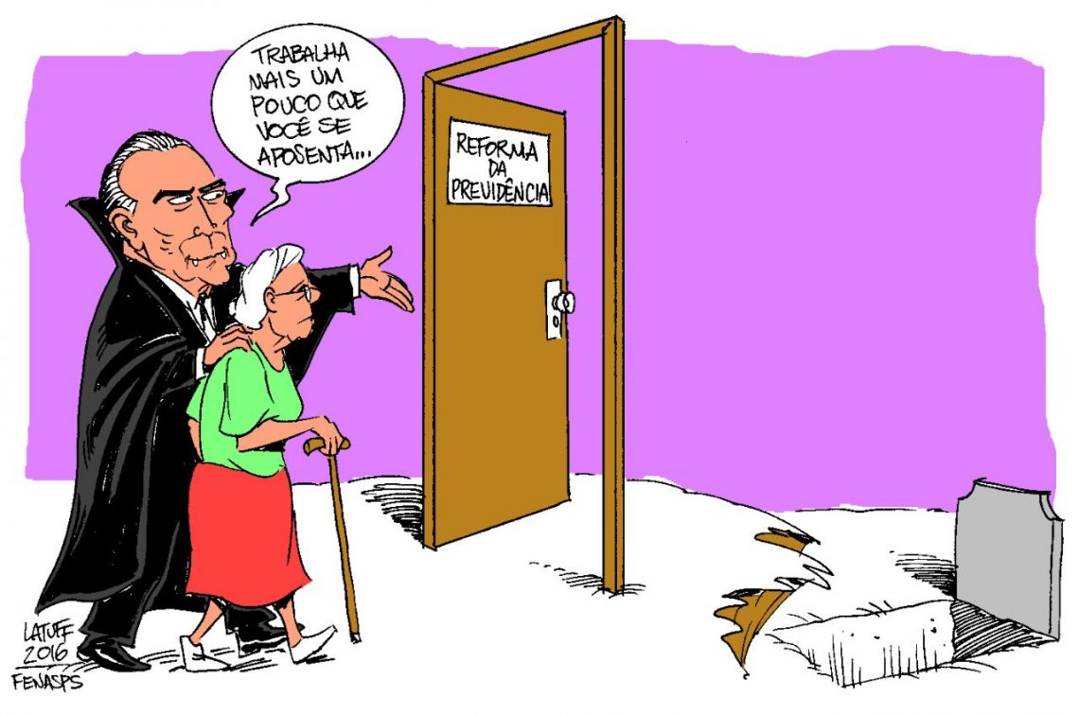

Charge 1 disponível em: [www.google.com.br](http://www.google.com.br)

A charge analisada publicada em 16/02/2017 retrata um acontecimento que causou muita polêmica na sociedade brasileira, pois como podemos observar, remete-se a reforma da previdência. Essa foi uma proposta de mudança elaborada pelo atual presidente Michel Temer. A grande polêmica que circundou em torno dessa proposta se dá exatamente por que pretende mudar o tempo de contribuição dos trabalhadores brasileiros, consequentemente o tempo estimado para os contribuintes se aposentarem também foi alterado. A reforma da previdência também visa igualar a mesma idade para aposentadoria, mulheres e homens terão a mesma idade prevista, ou seja, as pessoas terão que trabalhar mais tempo. Foi estabelecida uma idade mínima de sessenta anos para se aposentar, causando uma verdadeira revolta. Dessa forma, surge o discurso em nossa sociedade que os contribuintes vão envelhecer trabalhando e não terão direito a aposentadoria.

Nessa charge, esse discurso se faz bem presente. Nesse aspecto, podemos notar a diferença de sentidos, pois de um lado temos a figura do presidente, que exerce poder na vida das pessoas e no outro a figura dos trabalhadores que são submissos tendo que submeter a abusos para obter o seu salário. Com isso percebermos as ideologias entrando em conflito, pois como sabemos o capitalismo tem como base o aumento da lucratividade, nem que para isso tenha que expor os trabalhadores a jornadas excessivas de trabalho, no contraponto, encontramos a classe trabalhadora, que muitos anos vêm lutando por melhores condições de trabalho.

Fica nítido que no discurso analisado encontramos diferentes ideologias lutando pelos seus ideais, em que os trabalhadores representam uma luta histórica pelos direitos da classe, e os políticos, sendo representado por Temer como aquele que quer desconstruir todos os direitos adquiridos ao longo do tempo pela classe trabalhadora.

Vejamos a charge 2:

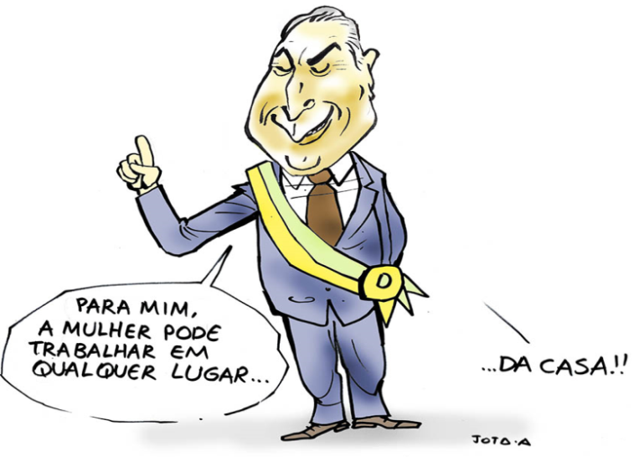

Charge 2 disponível em: [www.google.com.br](http://WWW.google.com.br)

Ao analisar a charge acima, publicada no dia 10/03/2017, percebemos que esta faz uma alusão ao discurso proferido pelo presidente da República, Michel Temer, no Dia Internacional da Mulher em março deste ano (2017), o qual teve grande repercussão nas mídias televisivas e nas redes sociais. O ato contou com a presença de várias mulheres representantes de movimentos feministas dentre outras autoridades e teve a duração de pouco mais de dez minutos, porém foi suficiente para alavancar vários debates sobre as expressões usadas pelo presidente. Esse discurso prejudicou ainda mais a imagem do Presidente, vez que seu governo já vem apresentando alto índice de rejeição.

A charge remete-se ao momento do pronunciamento do presidente quando diz que a trajetória de vitória da mulher deve-se ao fato dela ser dona-de-casa diminuindo a dimensão de suas conquistas. Isso porque no decorrer do discurso o presidente por não ter feito uso de termos como “jornada dupla de trabalho” em seus argumentos gerou grande repercussão nas mídias e sendo alvo de muitas críticas principalmente pela classe feminista e pela oposição que interpretaram como um discurso machista comparando ao que muitos homens até hoje ainda falam que a mulher não sabe lidar com os negócios, que o lugar dela é cuidar da casa e dos filhos. Outro detalhe que muitas dessas pessoas que o criticaram, levaram em consideração que o discurso do presidente pode ter sido uma crítica a ex-presidente Dilma Rousseff, por ser mulher por isso não soube governar o país.

Em termos gerais, o leitor não se pode deixar levar pela mensagem apenas da imagem e das palavras, é preciso o conhecimento do contexto, pois só assim a análise será satisfatória,

primeiramente porque é preciso ter visto o discurso na íntegra, para que o leitor possa tirar suas conclusões, e porque o vocabulário e expressões simples podem ser entendidos por maior número de pessoas.

Diante da sociedade capitalista que vivemos a relação entre o sujeito e a política apresenta essencialmente três posicionamentos distintos: neutro, contra e a favor, que são fatores determinantes para o processo de formação ideológica dentro do mundo da escolha de gestores para cargos públicos. Dessa forma, as críticas das charges podem ser vistas como algo exagerado, irracional do ponto de vista dos aliados, pois podem significar bloqueios nas atitudes administrativas e algo benéfico ou necessário do ponto de vista da oposição, pois alavanca, na população, o processo de mudança que em muitos casos se faz necessário. As repercussões sobre o discurso do presidente foi possível devido às ideologias que cada diferente setor que a sociedade apresenta.

Vejamos a charge 3:

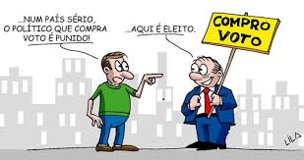

Charge 3 disponível em: [www.google.com.br](http://WWW.google.com.br)

A charge acima, veiculada na internet no dia 10/03/2017, representa um cenário político atual, que vem desde muito tempo no que se refere a política e compra de voto. Retrata dois sujeitos com ideologias e identidades distintas. De um lado vemos um cidadão informado, sujeito crítico que entende as leis que regem um país no que se refere a campanhas eleitorais e que não se deixa influenciar pelos discursos políticos. De outro lado, temos um candidato que compra voto para se eleger. O humor e a crítica presente nessa charge, encontra-se na fala do político quando ele diz “... Aqui é eleito”, fazendo relação ao cenário político brasileiro, retratando que nesse país a compra de votos ao invés de serem punidos, são eleitos. Encontramos presentes nesse discurso, outras vozes, quando referimo-nos a fala do sujeito “Num país serio” percebemos os discursos de toda a população indignada com a compra de votos que acontece no período de campanha eleitoral no Brasil.

Podemos notar ainda, o sujeito que paga impostos e ver o dinheiro sendo gasto por políticos corruptos, que gastam o dinheiro público na campanhas eleitorais ou até mesmo para aumentar patrimônio próprio.

Nesse aspecto notamos dois sujeitos com ideologias distintas. Um que tem noção de que compra de votos é ilegal, do seu papel na sociedade e que sabe que estes políticos que compram votos não são confiáveis e que não farão nada para melhorar o país. E um que não segue as leis e quer conseguir obter um cargo público pelo modo mais fácil.

Analisando a linguagem utilizada pelo candidato e imagem com uma placa “compro votos” permeia a ideologia de que nesse país o jeito melhor e mais fácil de conseguir poder político é com compra de votos, sem promessas de melhorias para a cidade ou país.

**CONSIDERAÇÕES FINAIS**

Diante das análises feitas neste trabalho, ficou clara a presença de diferentes ideologias no gênero textual charge. Como é característico desse gênero utilizar acontecimentos atuais e veicular de forma crítica e irônica, encontramos muitos discursos que perpassam a simples aparência de brincadeira, transmitindo ideias que fazem parte de determinados grupos sociais. Com isso, percebemos como esses discursos estão carregados de ideologia, em que observamos várias vertentes que dizem respeito a posições ideológicas distintas.

Podemos concluir através da pesquisa feita sobre a charge, que a mesma denuncia acontecimentos importantes para a sociedade como um todo. Dessa forma, percebe-se uma crítica a certos posicionamentos por meio da ironia e do humor, mas que apesar disso não perde uma de suas características que é divulgar temas que causam polêmicas evidenciando questões da atualidade sem perder sua força crítica.

Podemos então constatar que, a partir das análises feitas nas charges selecionadas, a ideologia é algo muito presente nos discursos políticos veiculados nesse gênero. São diversos os fatores ideológicos que entram em conflito. Podemos notar questões relacionadas com a luta das mulheres pelos seus direitos, das classes trabalhadoras por melhores condições de trabalho. Esses diferentes discursos contribuem para ressaltar que a ideologia causa muito embate entre os sujeitos, pois como sabemos, cada sujeito é constituído de influências sociais distintas e, consequentemente terão ideologias diferentes, como pode ser constado nas análises. Com isso, percebemos que em uma charge temos a possibilidade de encontrar vários discursos, portanto, para a sua compreensão torna-se necessário remeter a aspectos linguísticos e extralinguísticos, dessa forma, compreendemos que o gênero apresenta múltiplas formas de sentidos.

**REFERENCIAS**

FERNANDES, Cleudemar. **Análise do discurso:** reflexões introdutórias. Goiânia: Trilhas urbanas, 2005.

GREGOLIN, Maria do Rosário. Análise do Discruso: lugar de enfrentamentos teóricos. In: FERNANDES, Cleudemar Alves; SANTOS, J. B. (Orgs.) **Teorias lingüísticas: problemáticas contemporâneas.** Uberlândia: UFU, 2003.

NERY, Luciana Fernandes. **O discurso político nas charges: que identidades são representadas?.** Campina Grande, 2009.

ORLANDI, Eni Pulcinelli. **Análise de discurso:** princípios e procedimentos. 3ª edição, São Paulo: Pontes, 2001.

SOUZA, M.I.P. de Oliveira e MACHADO, Rosimere Baltazar. O verbal e o não-verbal na produção de efeitos de sentidos no gênero charge. In: CRISTOVÃO, Vera Lúcia Lopes e NASCIMENTO, Elvira Lopes (org.). **Gêneros Textuais**: teoria e prática II. Palmas e União da Vitória, PR: Kayangue, 2005, p.59-71.